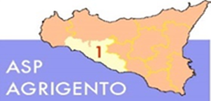
AMMONTARE
COMPLESSIVO DEI DEBITI 3° TRIMESTRE 2025

AMMONTARE COMPLESSIVO DEI DEBITI € 40.045.158,74

NUMERO IMPRESE CREDITRICI 1.012

